第5周 分类数图形

专题简析：
我们在数数的时候，遵循不重复、不遗漏的原则，不能使数出的结果准确。但是在数图形的个数的时候，往往就不容易了。分类数图形的方法能够帮助我们找到图形的规律，从而有秩序、有条理并且正确地数出图形的个数。
例题1 下面图形中有多少个正方形？
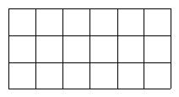
分析：图中的正方形的个数可以分类数，如由一个小正方形组成的有6×3=18个，2×2的正方形有5×2=10个，3×3的正方形有4×1=4个。因此图中共有18＋10＋4=32个正方形。
练习一
1，下图中共有多少个正方形？
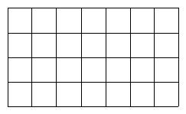
2，下图中共有多少个正方形？
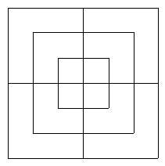
3，下图中共有多少个正方形，多少个三角形？
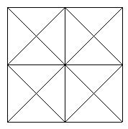
例题2 下图中共有多少个三角形？
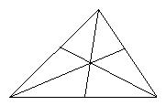
分析 为了保证不漏数又不重复，我们可以分类来数三角形，然后再把数出的各类三角形的个数相加。
（1）图中共有6个小三角形；
（2）由两个小三角形组合的三角形有3个；
（3）由三个小三角形组合的三角形有4个；
（4）由六个小三角形组合的三角形有1个。
所以共有6＋3＋4＋1=14个三角形。
练习二
1，下面图中共有多少个三角形？
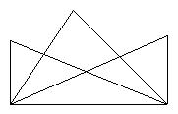
2，数一数，图中共有多少个三角形。
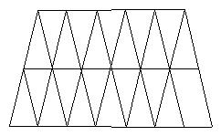
3，数一数，图中共有多少个三角形？
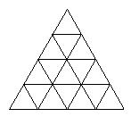
例题3 数出下图中所有三角形的个数。
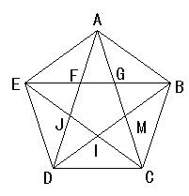
分析 和三角形AFG一样形状的三角形有5个；和三角形ABF一样形状的三角形有10个；和三角形ABG一样形状的三角形有5个；和三角形ABE一样形的三角形有5个；和三角形AMD一样形状的三角形有5个，共35个三角形。
练习三
数出下面图形中分别有多少个三角形。
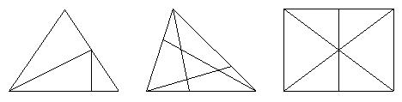
例题4 如下图，平面上有12个点，可任意取其中四个点围成一个正方形，这样的正方形有多少个？
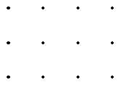
分析 把相邻的两点连接起来可以得到下面图形，从图中可以看出：
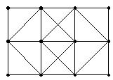
（1）最小的正方形有6个；
（2）由4个小正方形组合而成的正方形有2个；
（3）中间还可围成2个正方形。
所以共有6＋2＋2=10个。
练习四
1，下图中共有8个点，连接任意四点围成一个长方形，一共能围成多少个长方形？
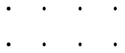
2，下图中共有6个点，连接其中的三点围成一个三角形，一共能围成多少个三角形？
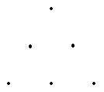
3，下图中共有9个点，连接其中的四个点围成一个梯形，一共能围成多少个梯形？
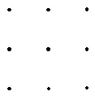
例题5 数一数，下图中共有多少个三角形？
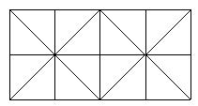
分析 我们可以分类来数：
1，单一的小三角形有16个；
2，两个小三角形组合的有10个；
3，四个小三角形组合的有8个；
4，八个小三角形组合的有2个。
所以，图中一共有16＋10＋8＋2=36个三角形。
练习五
1，图中共有（ ）个三角形。
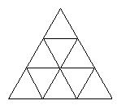
2，图中共有（ ）个三角形。
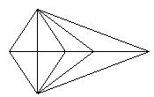
3，图中共有（ ）个正方形。
